門市鞋款
門市型號(10012000385)門市訂價4995元*0.65=3247
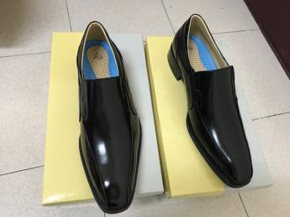

門市型號(10014000303)門市訂價5195元*0.65=3377
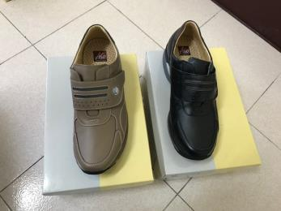

門市型號(10013000437)門市訂價4995元*0.65=3247
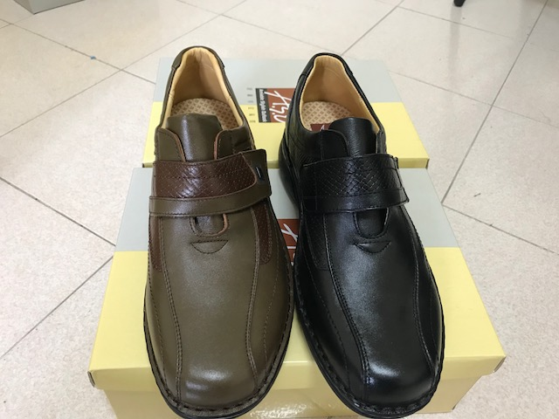
門市型號(10015000112)門市訂價3695元*0.65=2402
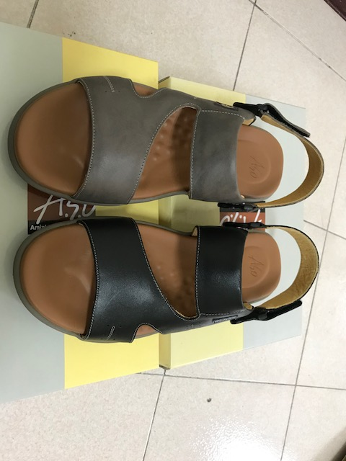

門市型號(10029000549)門市訂價3995元*0.65=2597
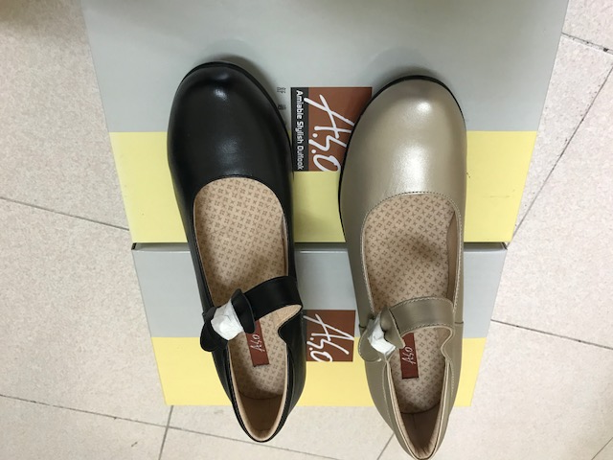

門市型號(10027000637)門市訂價3995元*0.65=2597
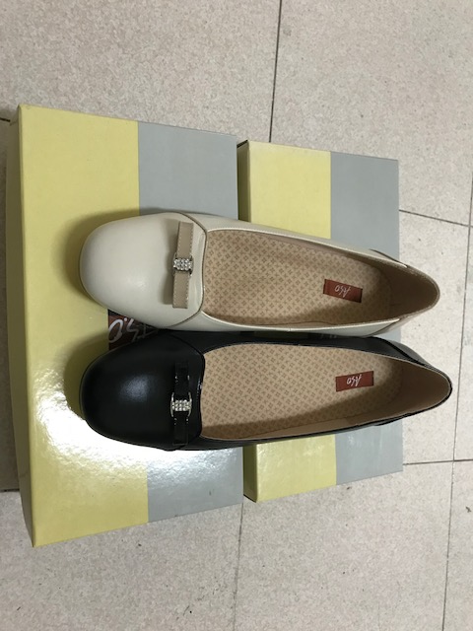

門市型號(10029000488)門市訂價4295元*0.65=2792
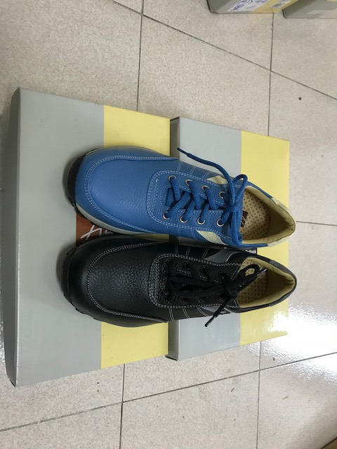

門市型號(10122000189)門市訂價3695元*0.65=2402
